// https://www.youtube.com/watch?v=gzNP6-GI7Cc&t=4s

// Gm25 Electrônica y Mas !!

// le presentamos un programa basico para el uso del dirver A4988

// dale me gusta a nuestros video nos ayudara de mucho, y suscribete

//para mas tutuoriales !!

const int steppin = 10; // declaramos el pin 10 del arduino como step

const int dirpin = 12; // declaramos el pin 12 del arduino con dir

const int tiempo = 5; // declaramos la variable tiempo como (5 milisegundos)

void setup() {

pinMode(steppin,OUTPUT); // declaramos como salidas

pinMode(dirpin,OUTPUT); // declaramos como salida

}

void loop() {

digitalWrite(dirpin,HIGH); // ponemos en alto o 1 logico a pin dir para que gire hacia un sentido

for(int x = 0; x < 200; x++){ // creamos un lazo for , en nuetro caso el motor es de 200 paso, para dar una vuelta !

digitalWrite(steppin,HIGH); // las intrucciones que se encuntran dentro del lazo

delay(tiempo); // son las que aran que nuestro motor se mueva ,es la parte donde van los pulsos

digitalWrite(steppin,LOW); // necesarios para que el motor se mueva

delay(tiempo);

}

delay(1000); // cuando termine el lazo for , descanzara 1 segundo o 1000 milisegundos

digitalWrite(dirpin,LOW); // pones en bajo , o en 0 logico para que gire el el sentido opuesto

for(int x = 0; x < 400; x++) // entramos a un nuevo lazo pero ahora la unica diferencia es que

{ // que dara 400 pasos o 2 vueltas de 360 grados lo demas es igual !

digitalWrite(steppin,HIGH);

delay(tiempo);

digitalWrite(steppin,LOW);

delay(tiempo);

}

delay(1000);

}

DRIAGRAMA DE POLOLU: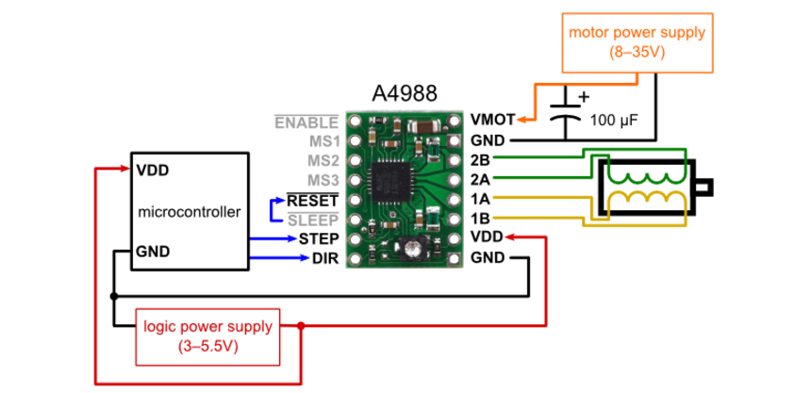

CONFIGURACION DE PASOS ¡

